Закончился муниципальный тур Всероссийской олимпиады школьников.
Из нашей школы в ней приняли 5 учащихся:
Акназарова Дарья (7 класс) – русский язык;
Денисова Валентина (7 класс) – биология, математика;
Чекушкина Евгения (9 класс) – русский язык, физическая культура;
Шугаев Григорий (9 класс) – биология;
Симон Владимир (11 класс) – физическая культура.
Поздравляем ребят, ставших ПРИЗЁРАМИ:
Акназарову Дарью (7 класс) и Чекушкину Евгению (9 класс) по русскому языку;
Чекушкину Евгению (9 класс) и Симона Владимира (11 класс) по физической культуре.

18 декабря в нашей школе состоялся семинар для учителей начальных классов на тему «Актуализация знаний и создание проблемной ситуации на уроках окружающего мира». Цель семинара – сформировать представление об актуализации знаний как о важном структурном элементе современного урока, выводящем на проблемную ситуацию.
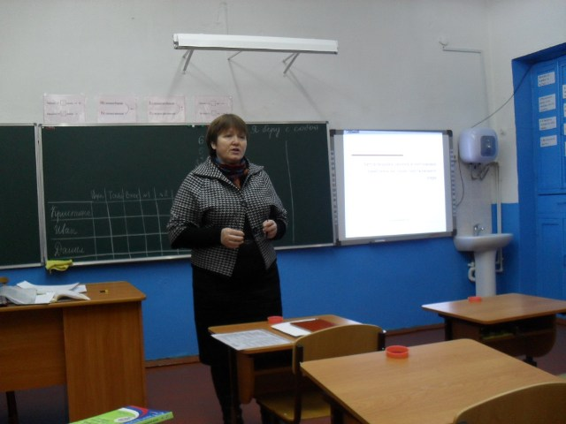
Участники семинара не только посмотрели урок окружающего мира во 2 классе по теме «Строительные машины», который подготовила и провела Никишина Надежда Владимировна, но и работали в группах с теоретическим материалом «Методические приёмы актуализации знаний на уроках».

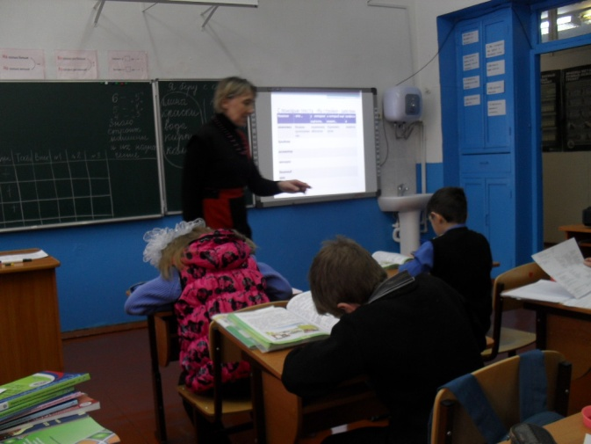
Очень важным моментом семинара был не только сам урок, но и его обсуждение, работа с тем материалом, который презентовала Надежда Владимировна.
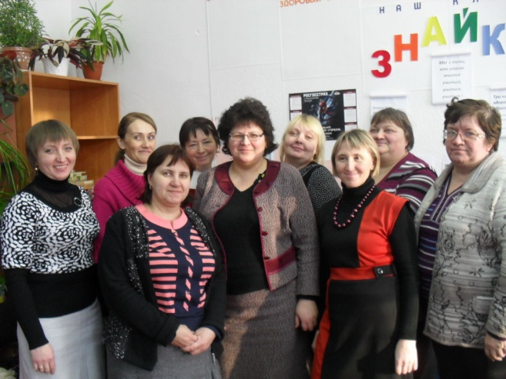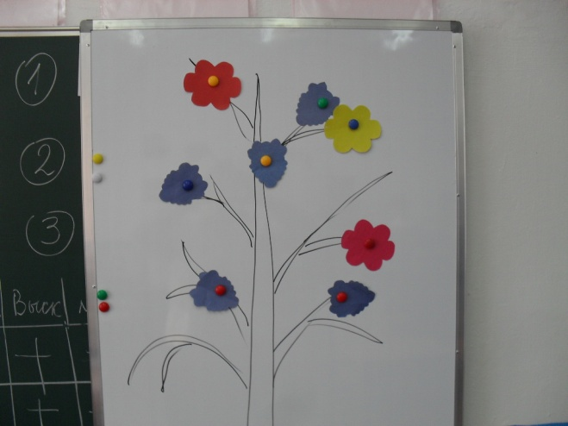

Ребята из разных классов (с 5 по 9) участвовали в конкурсе «МУЛЬТИТЕСТ 2012» по предметам. Задания разработаны и высланы Институтом Развития Школьного Образования (ИРШО) г. Калининграда.
Ученики смогли проверить уровень своих знаний, решая тесты различного уровня сложности. Конкурс ребятам понравился.

